Расчет эффективности разработки и внедрения системы
Основной целью создания имитационной модели является анализ и прогнозирование основных показателей жилищно-коммунальной сферы региона. Система разрабатывается для информационно-аналитической поддержки процесса управления территории, прежде всего в жилищно-коммунальной сфере, с целью повышения эффективности процесса принятия управленческих решений и улучшения их качества.
Источниками эффективности разработки и внедрения системы являются:
- сокращение трудоемкости обработки информации при прогнозировании и анализе;
- сокращение времени составления прогнозов социально-экономического развития региона;
- сокращение времени анализа альтернативных стратегических решений и выбора наиболее рационального;
- предотвращение возможного ущерба (как экономического, так и социального) от принятия неверных, нерациональных управленческих решений, что особенно важно при разработке стратегических решений;
- достижение стабильного социально-экономического развития территории как следствие принятия наилучших управленческих решений.
Разрабатываемая система предназначена для внедрения в структуре муниципальных органов управления жилищно-коммунальной сферой территории, но является универсальной с точки зрения объекта управления и может быть для любой административно-территориальной единицы, будь то муниципальный район, город, регион, область и даже Россия в целом, а следовательно, может быть тиражирована и распространена по различным объектам с целью увеличения общего эффекта в целом для страны.
Сетевым графиком называется графическое изображение комплекса работ в виде ориентированного графа без контуров с дугами, имеющими одну или несколько числовых характеристик, отображающими технологическую взаимосвязь между работами.
Работа – это процесс, происходящий во времени, поэтому можно говорить об объеме работы, выполненному к моменту времени.
Термин «работа» может иметь следующие значения:
- действительная работа – или просто работа, т.е. производственный или творческий процесс, требующий затрат труда, времени и материальных ресурсов;
- зависимость (фиктивная работа) – работа, не требующая затрат труда, времени и ресурсов.
Действительную работу и ожидание на сетевом графике принято обозначать сплошной стрелкой, а фиктивную – пунктирной.
Событие – означает определенное состояние в процессе выполнения работ, т.е. событие – это определенный результат предшествующих работ, дающий возможность начать другие работы. Предшествующее событие – это событие, которое определяет начало работы. Последующее событие – это событие, которое определяет завершение работы. Исходным (или начальным) называется событие, которое не имеет непосредственно предшествующих ему работ. Конечным (или завершающим) называется событие, которое непосредственно не имеет непосредственно следующих за ним работ.
Ход разработки системы представлен в форме сетевого графика на «Рис.1», работы, составляющие критический путь, выделены. В «Таблице 1» приведен детализированный перечень работ и событий.
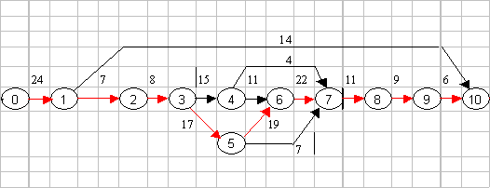
«Рис.1. Сетевой график работ по разработке и внедрению системы».

Таблица 1. Детализированный перечень работ и событий
Работа |  |  |  | Предшествующее событие |  | Последующее событие |  | t_{ож}
Код |  |  | Наименование | Код | Наименование | Код | Наименование | (дней)
0 | – | 1 | Анализ проблемной области, ознакомление с прототипами, оценка целесообразности создания системы | 0 | Получено задание на создание системы | 1 | Постановка задачи | 24
1 | – | 2 | Формулирование проблемы, определение целей моделирования | 1 | Постановка задачи | 2 | Содержательное описание реальной системы | 7
1 | – | 10 | Экономическое обоснование разработки и внедрения системы | 1 | Постановка задачи | 10 | Проектная документация | 14
2 | – | 3 | Концептуальное описание системы, разработка концептуальной модели | 2 | Содержательное описание реальной системы | 3 | Концептуальная модель | 8
3 | – | 4 | Формализованное описание | 3 | Концептуальная модель | 4 | Формальная модель | 15
3 | – | 5 | Сбор и анализ исходных данных | 3 | Концептуальная модель | 5 | Исходные данные | 17
4 | – | 6 | Разработка (программирование) имитационной модели | 4 | Формальная модель | 6 | Имитационная модель | 11
4 | – | 7 | Определение критериев эффективности и управляющих параметров | 4 | Формальная модель | 7 | План направленного вычислительного эксперимента | 4
5 | – | 6 | Параметризация компонентов модели | 5 | Исходные данные | 6 | Имитационная модель | 19
5 | – | 7 | Планирование направленного вычислительного эксперимента | 5 | Исходные данные | 7 | План направленного вычислительного эксперимента | 7
6 | – | 7 | Оценка адекватности и верификация имитационной модели | 6 | Имитационная модель | 7 | План направленного вычислительного эксперимента | 22
7 | – | 8 | Проведение исследования на имитационной модели | 7 | План направленного вычислительного эксперимента | 8 | Выходная статистика | 11
8 | – | 9 | Анализ и интерпретация результатов моделирования | 8 | Выходная статистика | 9 | Результаты исследования, выводы | 9
9 | – | 10 | Документирование проекта | 9 | Результаты исследования, выводы | 10 | Проектная документация | 6
10 | – | 11 | Внедрение системы | 10 | Проектная документация | 11 | Сдана в эксплуатацию | 6
Ожидаемая продолжительность выполнения работ определена на основе пессимистической, оптимистической и вероятной оценок как:
t_{ож}=( t_{мин} + 4*t_{вер} + t_{макс})
Д_{исп}=(( t_{мин} – t_{макс})/6)^2.
Построение сетевого графика, как правило, является начальным моментом осуществления работ: главная задача – это последующая оптимизация графика с целью повышения общей экономической эффективности всего цикла «проектирование – реализация – внедрение».
Методика расчета продолжительности выполнения разработки по сетевым графикам основана на оценке так называемого критического пути. Любая последовательность работ в сетевом графике, в которой конечное событие каждой работы совпадает с начальным событием следующей за ней работы, называется путем.
Путь сетевого графика, имеющий начало в исходном событии, а конец в завершающем, называется полным путем. Путь, обладающий максимальной длительностью из всех имеющихся полных путей, называется критическим. Критический путь показывает время необходимое для выполнения всего комплекса работ. В «Таблице 2» представлены расчеты продолжительности работ.
Из проведенных расчетов следует, что общая ожидаемая продолжительность разработки и внедрения системы составляет 129 рабочих дней.
Директивные сроки разработки системы были определены следующим образом:
- начало работ – 29.01.2002;
- требуемый срок завершения работ – 29.05.2002;
- продолжительность работ – 120 дней.
Вероятность завершения работ в срок определяется как:
Р = Ф(z), 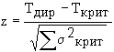
где z – аргумент нормальной функции распределения вероятностей;
Т_{дир} – директивный срок завершения комплекса работ;
Т_{крит} – ожидаемый ранний срок завершения комплекса работ.
Из результатов расчетов следует, что вероятность завершения работ в срок составляет 0,005. Из чего следует, что необходимо провести оптимизацию сетевого графика работ. В решении задачи минимизации сроков выполнения разработки системы могут использоваться разные приемы – такие, как запараллеливание работ, привлечение дополнительных ресурсов на выполнение работ, лежащих на критическом пути, сопровождаемое снятием их с работ, не лежащих на критическом пути и располагающих ресурсными резервами.
В предлагаемом случае оптимизация начинается с процедуры выравнивания сетевого графика – «снятия» ресурсов с работ, не лежащих на критическом пути, и «переброску» их на работы, лежащие на критическом пути, – и так до тех пор, пока все пути не станут критическими. Будем считать, что снятие единицы ресурса с работы приводит к ее увеличению на единицу времени, а назначение ресурса к ее сокращению на единицу времени. Предположим также, что нельзя сокращать или увеличивать работу более, чем вдвое, а переброска ресурсов с одной работы на другую ведет к увеличению стоимости работ пропорционально количеству переброшенных ресурсов. В «Таблице 3» приведены предварительные расчеты для оптимизации сетевого графика, где
i – индекс вершины, исходная вершина дуги (работы),
j – индекс вершины, завершающая вершина дуги,
t_{ij} – продолжительность работы,
trn_{ij} – раннее начало работы (макс(tro_{ki})) ,
tro_{ij} – раннее окончание работы (trn_{ij} + t_{ij} ),
tpn_{ij} – позднее начало работы (tpo_{ij} - t_{ij}),
tpo_{ij} – позднее окончание работы (мин(tpn_{jk})),
Rn_{ij} – полный резерв работы (tpo_{ij} - tro_{ij} = tpn_{ij} - trn_{ij}),
R1n_{ij} – частный резерв 1-го вида (tpn_{ij} - мин(tpn_{ik}) ),
R2n_{ij} – частный резерв 2-го вида ( макс(tpo_{kj}) - tpo_{ij} ),
Rn_{ij} – свободный резерв времени работы (R1n_{ij} + R2n_{ij} - Rn_{ij}).

Таблица 3. Расчеты сетевого графика

Полный резерв времени работы – это предельное время, на которое можно увеличить продолжительность данной работы, не изменяя при этом продолжительности критического пути. Для работ лежащих на критическом пути полный резерв времени равен нулю.
Частный резерв времени первого он возникает у работ (двух и более) с общим начальным событием (i) за счет разности максимального пути, проходящего через событие (i) и максимального пути, проходящего через работу (i-j). Частный резерв второго вида образуется в тех случаях, когда в одно событие входят работы с различной продолжительностью максимальных путей, у работ, выполнение которых может быть закончено в более близкий срок по сравнению с ранним сроком наступления их общего конечного события.
Независимый резерв времени образуется в тех случаях, когда сама работа не принадлежит максимальным путям, проходящим через ее начальное и конечное событие. Отрицательное значение независимого резерва времени показывает время, которого не хватит у данной работы для ее выполнения к самому раннему сроку свершения ее конечного события при условии, что она была начата в самый поздний срок.
Из полученных результатов видно, что можно снять ресурсы с работ 1–10, 3–4, 4–6, 4–7 и 5–7 и перебросить их на особо трудоемкие работы, лежащие на критическом пути. Расчеты оптимизации сетевого графика и критического пути нового графика представлены в «Таблицах 4-7».
Таблица 4. Оптимизация сетевого графика (вариант 1)
Таблица 5. Оптимизация сетевого графика (вариант 2)

Таблица 6. Расчет критического пути сетевого графика после оптимизации (вариант 1)

Таблица 7. Расчет критического пути сетевого графика после оптимизации (вариант 2)
Первый вариант оптимизации дал результат: продолжительность работ составляет 119 дней, вероятность – 0,612. Второй вариант сократил критический путь до 83 дней, а вероятность составила 1,000. Следовательно, при необходимости все работы могут быть выполнены в течении 83 дней и завершены к 22.04.2002. Однако, согласно рекомендациям из опыта сетевого планирования и управления наиболее рациональным считается интервал значений вероятностей завершения работ в срок 0,350 < Р <0,650. При Р > 0,650 комплекс работ будет выполнен в запланированный срок, но при этом в план заложено избыточное количество ресурсов.
Таким образом, окончательное решение согласно представленным расчетам: длительность разработки – 119 рабочих дней. Новый сетевой график представлен на «Рис.2».
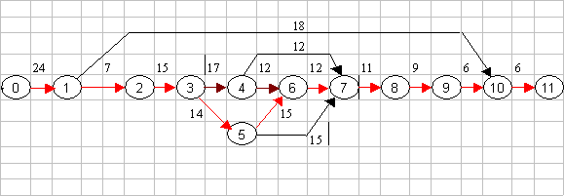
«Рис.2. Сетевой график работ после оптимизации».

На основе полученных результатов был составлен календарный план хода разработки и внедрения системы, который представлен в «Таблице 8».

Таблица 8 Календарный план разработки и внедрения системы
Код |  |  | Наименование работы | Начало | Окончание
0 | – | 1 | Анализ проблемной области, ознакомление с прототипами, оценка целесообразности создания системы | 29 янв 02 | 22 фев 02
1 | – | 2 | Формулирование проблемы, определение целей моделирования | 22 фев 02 | 01 мар 02
1 | – | 10 | Экономическое обоснование разработки и внедрения системы | 22 фев 02 | 12 мар 02
2 | – | 3 | Концептуальное описание системы, разработка концептуальной модели | 01 мар 02 | 16 мар 02
3 | – | 4 | Формализованное описание | 16 мар 02 | 02 апр 02
3 | – | 5 | Сбор и анализ исходных данных | 16 мар 02 | 30 мар 02
4 | – | 6 | Разработка (программирование) имитационной модели | 02 апр 02 | 14 апр 02
4 | – | 7 | Определение критериев эффективности и управляющих параметров | 02 апр 02 | 14 апр 02
5 | – | 6 | Параметризация компонентов модели | 30 мар 02 | 14 апр 02
5 | – | 7 | Планирование направленного вычислительного эксперимента | 30 мар 02 | 14 апр 02
6 | – | 7 | Оценка адекватности и верификация имитационной модели | 14 апр 02 | 26 апр 02
7 | – | 8 | Проведение исследования на имитационной модели | 26 апр 02 | 07 май 02
8 | – | 9 | Анализ и интерпретация результатов моделирования | 07 май 02 | 16 май 02
9 | – | 10 | Документирование проекта | 16 май 02 | 22 май 02
10 | – | 11 | Внедрение системы | 22 май 02 | 28 май 02

Расчет стоимости системы
В «Таблице 9» представлены результаты расчета затрат на разработку и внедрение системы.

Таблица 9. Калькуляция затрат на разработку и внедрение системы
№ | Наименование статьи | Февраль 2002 года (руб.) | Март 2002 года (руб.) | Апрель 2002 года (руб.) | Май 2002 года (руб.) | Общая сумма (руб.)
Капитальные вложения
1 | Стоимость специального оборудования | 175000,00 |  |  |  | 175000,00
2 | Программное обеспечение | 73000,00 |  |  |  | 73000,00
Текущие затраты
3 | Материальные затраты | 23500,00 | 18500,00 | 13000,00 | 18500,00 | 73500,00
4 | Покупные комплектующие | 14000,00 | 5200,00 | 3100,00 | 6000,00 | 28300,00
5 | Расходы на оплату труда | 85000,00 | 85000,00 | 85000,00 | 85000,00 | 340000,00
6 | Отчисления во ВБФ | 32500,00 | 32500,00 | 32500,00 | 32500,00 | 130000,00
7 | Канцелярские расходы | 6200,00 | 6200,00 | 6200,00 | 6200,00 | 24800,00
8 | Прочие прямые расходы | 24620,00 | 25240,00 | 26800,00 | 15620,00 | 92280,00
Итого: |  |  |  |  |  | 936880,00
В рассматриваемом варианте, согласно сетевому графику, продолжительность всех видов проектных работ составляет 4 месяца. Размер затрат по отдельным статьям дан в ориентации на нынешние рыночные цены (2002 год), уровень оплаты труда и отчислений во внебюджетные фонды от ФОТ.
Цена системы определена затратным методом и составляет с учетом капитальных затрат на тиражирование 1 153 700,00 руб. В связи с этим целесообразно оценить точку безубыточности и экономическую эффективность тиражирования системы.
Такая цена системы является вполне конкурентоспособной на рынке немногочисленных продуктов данного класса. В частности, например, наиболее близкий конкурент аналитический комплекс «Прогноз» в полной комплектации оценивается разработчиками в 860 000 руб, что естественно не включает в себя стоимость компьютерной техники и базового программного обеспечения (Microsoft Windows, Microsoft Office, Oracle или другую СУБД).

Расчет экономической эффективности, связанной с тиражированием
Тиражирование проводится конкретно под заказ, так как система требует адаптации и настройки на определенные условия и специфику административно-территориальной единицы. Предположительно будем считать, что после окончания разработки системы в каждый последующий месяц будет тиражировано и реализовано по единице продукта. В «Таблице 10» представлены результаты расчета затрат на тиражирование системы. В «Таблице 11» представлены финансовые результаты разработки системы.

Таблица 10. Калькуляция затрат на тиражирование системы
№ | Наименование статьи | Сумма (руб.)
Капитальные затраты
1 | Стоимость специального оборудования | 86000,00
2 | Программное обеспечение | 44000,00
Итого: |  | 130000,00
Ежемесячные расходы
2 | Материальные расходы | 14500,00
3 | Затраты на тиражирование ед. ПП | 54000,00
4 | Расходы на оплату труда (мес.) | 85000,00
5 | Отчисления во ВБФ | 32500,00
6 | Канцелярские расходы | 6200,00
7 | Прочие прямые расходы | 24620,00
Итого: |  | 216820,00

Таблица 11. Финансовые результаты разработки системы
НАИМЕНОВАНИЕ ПОКАЗАТЕЛЯ | Февраль 2002г. (руб.) | Март 2002г. (руб.) | Апрель 2002г. (руб.) | Май 2002г. (руб.) | Июнь 2002г. (руб.) | Июль 2002г. (руб.) | Август 2002г. (руб.)
1) Операционная деятельность
1.1. Объем продаж (шт.) | 0 | 0 | 0 | 1 | 1 | 1 | 1
1.2. Цена единицы продукции | 1153700 | 1153700 | 1153700 | 1153700 | 1153700 | 1153700 | 1153700
1.3. Выручка | 0 | 0 | 0 | 1153700 | 1153700 | 1153700 | 1153700
1.4.Текущие затраты | 190900 | 172530 | 163516 | 162920 | 459630 | 459630 | 459630
1.5. Амортизация | 5922 | 5922 | 5922 | 5922 | 3523 | 3523 | 3523
1.6. Прибыль до вычета налога | -196822 | -178452 | -169438 | 984858 | 690547 | 690547 | 690547
1.7. Налоги и сборы | 0 | 0 | 0 | 403792 | 283124 | 283124 | 283124
1.8. Проектируемый чистый доход | -196822 | -178452 | -169438 | 581066 | 407423 | 407423 | 407423
1.9. Чистый приток от операционный деятельности | -190900 | -172530 | -163516 | 586988 | 410946 | 410946 | 410946
2) Инвестиционная деятельность
2.1. Капитальные затраты | 248000 | 0 | 0 | 130000 | 130000 | 130000 | 130000
3) Чистый приток от всех видов деятельности | -438900 | -172530 | -163516 | 456988 | 280945 | 280945 | 280945
На «Рис.3.» представлен график рентабельности, в соответствии с проведенными расчетами точкой безубыточности является единица продукта.
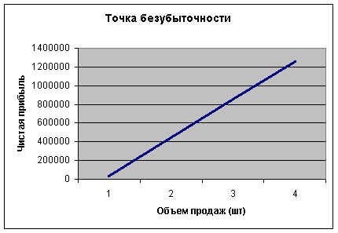
«Рис.3. График рентабельности».
Общая сумма приведенных выгод деятельности за 11 месяцев составляет:
D = 1 089 459 руб. при сумме капиталовложений K = 512 038 руб.. Результаты разработки и тиражирования системы за период деятельности с фев'02 по авг'02 характеризуются следующими показателями эффективности:
1. Чистый дисконтированный доход
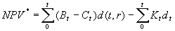,
NPV = 1 089 459 руб.
2. Индекс прибыльности:
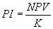, 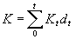
PI = 2,13
3. Отношение выгоды/затраты:
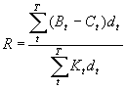 и 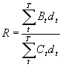
R = 3,52
Срок окупаемости для разработчика составляет 6 месяцев, реализация трех экземпляров системы покрывает все капитальные и текущие затраты. На «Рис.4.» представлен чистый дисконтированный доход, на «Рис.5.» отражены потоки реальных денег во времени или, так называемый график Cash – Flow.
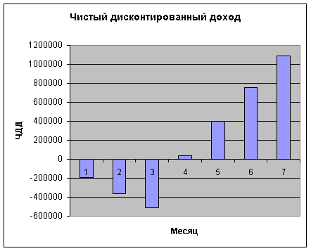
«Рис.4.Накопленный ЧДД».
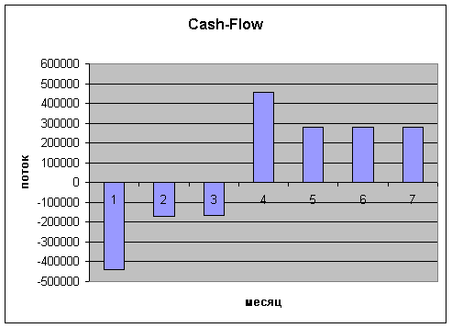
«Рис.5. Потоки реальных денег».

Оценка социального эффекта от применения системы
Следует заметить, что внедрение системы и принятие с ее помощью более обоснованных управленческих решений способствует важному социальному эффекту — улучшению жилищных условий населения, обеспечивает более рациональную социальную поддержку незащищенных слоев населения с низким уровнем доходов, способствует снижению социальной напряженности в обществе.
Прогнозирование различных показателей развития городской системы в целом и жилищно-коммунальной сферы в частности помогает предотвратить конфликтные ситуации между властью и обществом, предвидеть народные волнения в результате необдуманных действий властей, например, в результате резкого повышения тарифов для населения на услуги жилищно-коммунального хозяйства.
На сегодняшний день не существует универсальных методик количественной оценки социального эффекта от внедрения систем поддержки принятия решений в социально-экономических системах. Сведение социального эффекта к каком-то одному показателю, например, обеспеченность населения жильем, влечет за собой возможность потери очень важной информации о других показателях, например, доходах населения. Поэтому социальный эффект можно выразить как комплексное устойчивое развитие города в целом с учетом всех основных социально-экономических показателей. Пример, подобного анализа результатов моделирования был приведен выше при выборе оптимальной стратегии финансирования жилого фонда. Анализ результатов моделирования проводился по всем основным социально-экономическим показателям с учетом каждой подсистемы: бюджет, население, жилой фонд, предприятия и др. В результате анализа выбранная стратегия финансировования приводила к устойчивому и комплексному развитию города.
Таким образом, социальный эффект от использования системы заключается в следующих явлениях:
- улучшение жилищных условий населения (основные индикаторы: обеспеченность населения жильем, степень износа жилого фонда, доступность приобретения жилья)
- снижение социальной напряженности (основные индикаторы: доля квартплаты в доходе семьи, уровень неплатежей).
- комплексное развития города в целом (основные индикаторы: население, бюджет, доходы и расходы бюджета, жилой фонд с различной детализацией и др.)
Поэтому социальной эффект может превысить по своей значимости экономический эффект. Это может привести к тому, что некоторым городам будет выгодно приобретать и использовать данную систему даже без значительной финансовой отдачи. Косвенные результаты для населения и для города в целом могут превысить по значимости финансовые затраты на внедрение и использование данной системы.

